Tìm hiểu chức năng cơ bản của thiết bị mạng
Trong bài viết sau, chúng ta sẽ cùng nhau tìm hiểu và tham khảo về đặc điểm, công dụng của một số thiết bị mạng quen thuộc như switch, hub, router... Chức năng chính của switch, router hoặc hub là gì? Các bạn có thực sự cần tới 1 chiếc router nếu chỉ có 1 máy tính?Lĩnh vực công nghệ thông tin, cụ thể ở đây là hệ thống mạng vô cùng rộng lớn, nhưng nếu hiểu rõ được bản chất cũng như chứ năng chính xác của từng thiết bị, chúng ta có thể dễ dàng thiết lập và triển khai hệ thống mạng vô cùng đơn giản mà vẫn đảm bảo hiệu suất, tiết kiệm chi phí một cách tối đa.
Mô tả yêu cầu qua sơ đồ hệ thống mạng:
Thay vì việc bắt đầu với hàng loạt khái niệm chuyên ngành về hệ thống mạng, chúng ta hoàn toàn có thể “đi lạc” trong khâu thực hiện. Dưới đây là ví dụ đơn giản nhất trong quá trình thiết lập, cấu hình hệ thống mạng: 1 máy tính kết nối trực tiếp tới 1 modem với đường truyền tín hiệu trực tiếp từ ISP qua đường dây điện thoại, ADSL hoặc cáp quang:
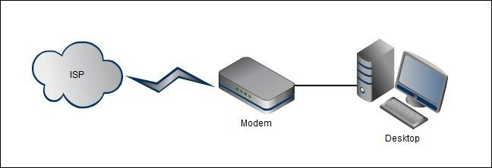
Xét về mặt kỹ thuật thì mô hình trên cũng không phức tạp hơn quá nhiều so với hệ thống như bên dưới, nhưng khâu cấu hình, thiết lập thì lại không hề đơn giản. Người dùng không thể kết nối trực tiếp tới Internet với thiết bị có hỗ trợ Wifi (ví dụ như smartphone, máy tính bảng... ) và họ sẽ bị thiệt so với việc sử dụng router để kết nối giữa máy tính và nhà cung cấp dịch vụ Internet – ISP. Trong biểu đồ bên dưới, chúng ta có 2 thành phần chính: router wireless và laptop kết nối Internet qua chuẩn Wifi:
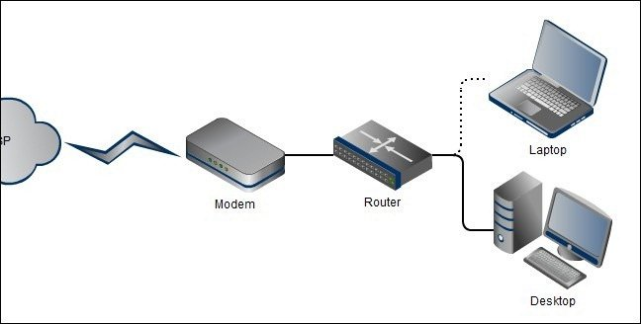
Vậy khi nào thì chúng ta nên sử dụng router? Chỉ sử dụng với mục đích cá nhân, chi phí thấp, thông thường thì hầu hết các mẫu router đều đã được tích hợp chức năng Firewall. Mặt khác, home router là sự kết hợp khá đầy đủ và chặt chẽ về mặt chức năng của: router, firewall và switch. Nhưng trước hết, chúng ta hãy kiểm tra phần chức năng hoạt động chính của router.
Về cơ bản, 1 chiếc router thông thường sẽ đảm nhận nhiệm vụ kết nối 2 mô hình, hệ thống mạng khác nhau: bên trong và bên ngoài ngôi nhà. Một số chức năng chính:
- IP Sharing: nhà cung cấp dịch vụ – ISP sẽ gán cho bạn 1 địa chỉ IP cố định hoặc không tùy vào gói sản phẩm lựa chọn. Nếu bạn sử dụng máy tính Desktop, laptop, media box, iPad... thì rõ ràng 1 địa chỉ IP là không đủ để đáp ứng nhu cầu. Thiết bị router sẽ đảm nhận quá trình chia sẻ, quản lý kết nối khác nhau và đảm bảo rằng gói thông tin dữ liệu sẽ được chuyển tới đúng nơi cần thiết. Nếu không có tính năng này thì sẽ không có phương án nào dành cho người dùng Desktop và laptop có thể truy cập Internet cùng lúc, hoặc thực hiện một số công việc khác.
- Network Address Translation (NAT): cũng có liên quan tới tính năng IP Sharing, NATcó khả năng chỉnh sửa các thông tin trong phần header của package khi chúng đi qua router để điều hướng chúng tới những thiết bị tương ứng. Hoặc đơn giản hơn, các bạn có thể hình dung rằng NAT đảm nhận nhiệm vụ của nhân viên tiếp tân bên trong hệ thống router, biết chính xác các gói tín hiệu – package cần đi tới đâu.
- Dynamic Host Configuration: nếu không có DHCP thì người dùng sẽ phải cấu hình và gán host tới hệ thống mạng theo cách thủ công. Điều này cũng có nghĩa là mỗi khi có 1 máy tính mới gia nhập vào hệ thống, người quản trị sẽ phải gán địa chỉ IP cho máy đó theo cách thủ công. DHCP sẽ đảm nhận công việc đó thay bạn, và hoàn toàn tự động. Do vậy, khi bạn cắm bất kỳ thiết bị mới nào vào hệ thống mạng, hệ thống sẽ tự cung cấp địa chỉ IP phù hợp cho thiết bị đó mà người dùng không cần phải thao tác gì cả.
- Firewall: về bản chất thì router đã có sẵn những chức năng của firewall, bao gồm việc tự động ngăn chặn dữ liệu không phù hợp khi chúng đi qua router. Ví dụ, nếu người dùng gửi đi 1 yêu cầu tải ca nhạc tới Pandora thì router sẽ đáp trả bằng “thông điệp”: “We’re expecting you, come on in”, và phần thông tin đó sẽ được truyền thẳng tới thiết bị tương ứng. Mặt khác, nếu có 1 vài luồng tín hiệu khác lạ từ nguồn bất kỳ nào đó xuất hiện thì ngay lập tức router sẽ từ chối những yêu cầu này.
Bên cạnh một số chức năng chính như trên, các thiết bị home router còn có thể hoạt động như 1 thiết bị switch – đảm nhận nhiệm vụ chính có liên quan tới sự ổn định trong khâu liên lạc, giao tiếp giữa nhiều máy tính trong cùng 1 hệ thống mạng. Nếu không có chức năng này thì từng máy tính riêng biệt có thể kết nối tới Internet qua router nhưng lại không thể liên lạc được với nhau.

Hầu hết các thiết bị router đều có 4 cổng Ethernet, cho phép người dùng kết nối được 4 thiết bị riêng biệt khác nhau với chức năng switch. Nếu muốn tăng nhu cầu sử dụng thì các bạn hãy thay thế bằng thiết bị router khác có nhiều cổng hơn hoặc chọn switch chuyên dụng. Lưu ý rằng các bạn chỉ nên nâng cấp nếu thấy thực sự cần thiết. Chẳng hạn, nếu chỉ có 1 chiếc máy tính, 1 máy in, còn các thiết bị khác hoạt động qua Wifi thì không cần phải chuyển sang sử dụng router 8 cổng hoặc nhiều hơn. Tiếp theo, chúng ta hãy cùng tham khảo về mô hình hệ thống mạng với switch cố định:
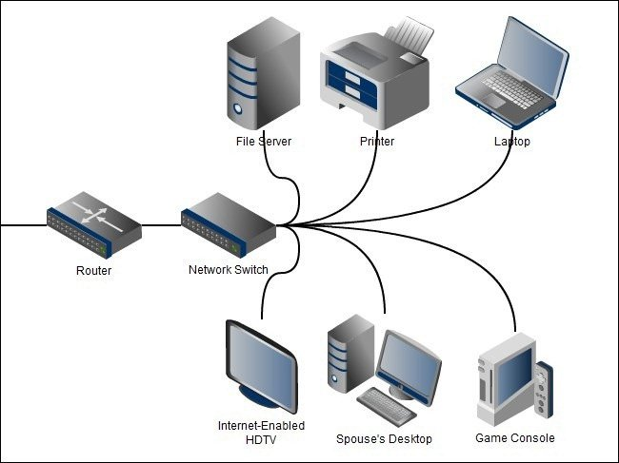
Mặc dù giới hạn 4 cổng trên phần lớn các thiết bị home router đã đáp ứng đủ nhu cầu cho người dùng, nhưng số lượng cũng như yêu cầu sử dụng của chúng ta đã tăng lên đáng kể trong vòng 10 năm qua. Thực tế thì điều này cũng không có gì lạ khi càng ngày xuất hiện càng nhiều những thiết bị kỹ thuật số như: game console, media center, server, máy in... cùng kết nối và hoạt động trong mạng LAN. Và với mô hình như vậy, việc người dùng cá nhân sử dụng thiết bị switch 8 hoặc 16 cổng cũng là điều dễ hiểu.
Quay trở lại thời điểm trước kia, nhiều người thường chọn và sử dụng hub vì chúng rẻ hơn nhiều so với switch. Về mặt kỹ thuật, hub không có chức năng quản lý hoặc giám sát tín hiệu vào hoặc ra hệ thống, mà đơn giản chỉ là phân chia dữ liệu, trái ngược hẳn với cơ chế hoạt động của switch. Đơn giản, bởi vì hub không có cơ chế quản lý dữ liệu mà chỉ thực hiện việc phân chia, do vậy nếu xét về mặt tổng thể thì hiệu suất hoạt động của hệ thống sẽ bị suy giảm nếu sử dụng hub. Thị phần người dùng hub cũng đã suy giảm đáng kể trong vòng 1 thập kỷ vừa qua, thậm chí một số hãng sản xuất không còn cung cấp mặt hàng này trên thị trường nữa, điển hình là Netgear.
Với những điểm vừa nêu bên trên, chúng ta có thể thấy rằng switch rất phù hợp với mục đích sử dụng cá nhân với mức chi phí hoàn toàn hợp lý. Còn nếu muốn dùng nhiều hơn thì có thể kết hợp với 1 hoặc 2 chiếc switch khác, ngắt kết nối tất cả các thiết bị khác khỏi router và cắm vào switch, sau đó kết nối switch và router với nhau. Các bạn cần lưu ý rằng switch hoàn toàn không có tính năng route – điều hướng tín hiệu, nên sẽ không thể thay thế được cho thiết bị router.
Giải mã tín hiệu tốc độ đường truyền:
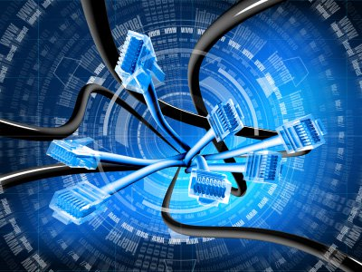
Sau khi đã nắm được các điểm cơ bản về nguyên tắc, cơ chế hoạt động của hệ thống mạng, trong phần tiếp theo của bài viết chúng ta sẽ chuyển tới phần tốc độ truyền tải. Hiện tại, 2 giao thức kết nối được sử dụng nhiều nhất là: có dây và không dây.
Kết nối Ethernet được xây dựng theo chuẩn 10BASE, giao thức Ethernet nguyên bản (tính cho đến thời điểm này là khoảng 30 năm) thường hoạt động với tốc độ tối đa là 10 Mbit/s. Sau đó, chuẩn Fast Ethernet lần đầu được công bố vào năm 1995 và giới hạn đã được đẩy lên tới 100 Mbit/s. Năm 1998, Gigabit Ethernet chính thức ra mắt nhưng chưa thu hút được sự quan tâm của thị trường khách hàng cho tới những năm gần đây (tốc độ tối đa có thể đạt 1000 Mbit/s). Những ký hiệu như 10/100 hoặc 10/100/1000 các bạn có thể dễ dàng nhận ra trên những thiết bị mạng chính là chuẩn Ethernet mà thiết bị đó hỗ trợ.
Nếu muốn truyền tải nhiều file dữ liệu có dung lượng lớn hoặc video HD qua mạng nội bộ thì các bạn nên nâng cấp theo chuẩn Gigabit, còn nếu chỉ duyệt Internet và làm việc bình thường thì nên chọn chuẩn 10/100.
Một số chuẩn Wifi:
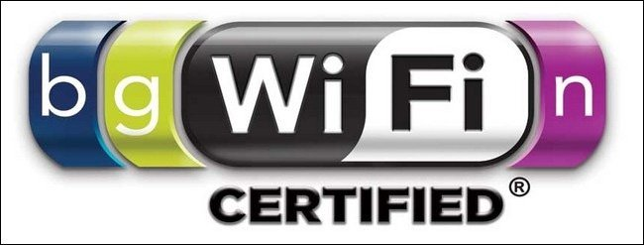
Tốc độ hoạt động của chuẩn Wifi được phân chia theo ký tự, không phải con số. Và những ký tự này liên quan tới phiên bản của chuẩn IEEE 802.11, và chỉ định những thông số của giao thức Wifi.
- 802.11b: là phiên bản đầu tiên được chấp nhận và sử dụng rộng rãi bởi người tiêu dùng. Các thiết bị hỗ trợ 802.11b hoạt động với tốc độ tối đa là 11 Mbit/s, nhưng lại chủ yếu phụ thuộc vào cường độ tín hiệu và chất lượng của thiết bị, con số thực tế có thể giao động trong khoảng 1 – 5 Mbit/s. Tuy nhiên, các thiết bị sử dụng 802.11b sẽ bị cản trở bởi một số loại màn hình máy tính nhỏ, Bluetooth, điện thoại không dây và các thiết bị băng tần 2.4GHz.
- 802.11g: được coi là thế hệ kế thừa tiếp theo với nhiều cải tiến về công nghệ và hiệu suất hoạt động, tốc độ tối đa được đẩy lên tới 54 Mbit/s (trên thực tế là khoảng 22 Mbit/strong trường hợp có vật cản trở và cường độ tín hiệu). Một số trở ngại mà thiết bị sử dụng 802.11g tương tự như của 802.11b.
- 802.11n: đây là sự nâng cấp, cải tiến có thể coi là đáng kể nhất đối với chuẩn Wifi, cũng như các thiết bị hỗ trợ chế độ Multiple Input Multiple Output – MIMOđể hoạt động trên cả 2 băng tần: 2.4GHz và 5GHz. Theo lý thuyết thì tốc độ tối đa của 802.11n có thể lên tới 300 Mbit/s, nhưng nếu loại trừ các trường hợp không thuận lợi, vật cản... thì chỉ còn khoảng 100 – 150 Mbit/s.
Cũng tương tự như Ethernet, tốc độ Wifi bị giới hạn bởi các liên kết yếu nhất trong hệ thống mạng trực tiếp. Nếu sử dụng thiết bị router Wifi chuẩn 802.11n nhưng chiếc netbook lại chỉ hỗ trợ Wifi 802.11g thì bạn chỉ đạt được tốc độ tối đa của 802.11g mà thôi. Bên cạnh những giới hạn cơ bản về tốc độ, còn có 1 lý do khác để chúng ta “loại bỏ” chuẩn Wifi 802.11b đã lỗi thời. Người dùng phải sử dụng cùng cơ chế mã hóa trên tất cả các thiết bị trong hệ thống, và chế độ mã hóa áp dụng trên các thiết bị 802.11b khá yếu, dễ bị xâm nhập (ví dụ như WEP). Cũng giống như Ethernet, việc nâng cấp hệ thống, thiết bị hỗ trợ lên mức hoạt động cao nhất (ở đây là 802.11n) rất phù hợp với yêu cầu công việc, giải trí thường xuyên phải chuyển những file có dung lượng lớn hoặc video HD

